 |  | 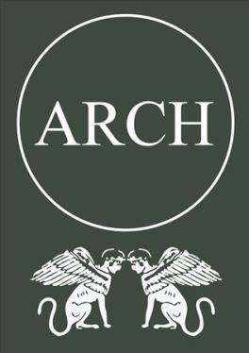 | ΔΗΜΟΣ ΝΑΥΠΛΙΕΩΝ

ΠΑΝΕΠΙΣΤΗΜΙΟ ΠΕΛΟΠΟΝΝΗΣΟΥ

ΣΧΟΛΗ ΚΑΛΩΝ ΤΕΧΝΩΝ
ΤΜΗΜΑ ΘΕΑΤΡΙΚΩΝ ΣΠΟΥΔΩΝ - ΝΑΥΠΛΙΟ

Δελτίο Τύπου - Πρόσκληση

Αγαπητές/οί,

Έχουμε τη χαρά να σας προσκαλέσουμε στην παράσταση Κλυταιμνήστρα - Αντίνομο Δίκαιο, του Rush Rehm. Ένας πολύ σημαντικός μελετητής του Αρχαίου Ελληνικού Δράματος, ο Rush Rehm, ιδρυτής και Καλλιτεχνικός Διευθυντής του Stanford Repertory Theater και διακεκριμένος καθηγητής των Τμημάτων Classics και Theater & Performance Studies του Πανεπιστημίου Stanford, έρχεται στην Ελλάδα για να παρουσιάσει τη δική του προσέγγιση της Ορέστειας του Αισχύλου, στο Ναύπλιο, στο θέατρο «Τριανόν», στις 17 Μαρτίου 2016, στις 20.00.

Προσκεκλημένος του Τμήματος Θεατρικών Σπουδών του Πανεπιστημίου Πελοποννήσου και του ερευνητικού προγράμματος ARCH (Archival Research & Cultural Heritage), ο Rush Rehm, θα παρουσιάσει την Ορέστεια του Αισχύλου από την πλευρά της Κλυταιμνήστρας, του μόνου χαρακτήρα που εμφανίζεται και στα τρία έργα της τριλογίας.

Η παράσταση παίζεται στα αγγλικά με ελληνικούς υπερτίτλους και θα ακολουθήσει συζήτηση του σκηνοθέτη με το κοινό. Η είσοδος είναι ελεύθερη.

Υπεύθυνη διοργάνωσης: Έλενα Παπαλεξίου, λέκτωρ Τμήματος Θεατρικών Σπουδών.

Σας περιμένουμε.

Η Κοσμήτωρ της Σχολής Καλών Τεχνών
&
Πρόεδρος του Τμήματος Θεατρικών Σπουδών
του Πανεπιστημίου Πελοποννήσου

Καθηγήτρια Άλκηστις Κοντογιάννη

